电子科技大学机械与电气工程学院

标 准 实 验 报 告

（实验）课程名称 人因工程综合实验

电子科技大学教务处制表

电 子 科 技 大 学
实 验 报 告

学生姓名：王仁嘉 学 号：2023040901026 指导教师：毛湘宇
实验地点： 研究院大楼320-3A 实验时间：2026年3月7日

一、实验室名称：研究院大楼320-3A
二、实验项目名称：人体形体测量
三、实验学时：4
四、实验原理：
人体测量学是通过测量人体各部分的尺寸来确定个体之间及群体之间在人体尺寸上的差别的一门科学。由于人的形体和尺寸存在较大的差异，在进行设备设计和工作地设计时，必须应用科学的人体测量方法来开发工程设计标准。本实验基于正态分布理论，利用描述性统计量（如均值、标准差、百分位数）来定义群体的体质特征。通过百分位数（如P5、P95）确立设计的限度值，从而使产品能满足绝大多数使用者的需求。此外，由于人体各部位尺寸之间往往存在显著的线性相关性，实验利用回归分析建立人体尺寸间的预测模型（如身高与肢体长度的关系），为工业设计提供数学依据。
五、实验目的：
- 掌握人体测量仪器的正确使用规范，学习获取人体静态和动态尺寸的解剖学基准点定位方法。
- 学习如何对原始测量数据进行统计处理，掌握计算均值、标准差以及第5、50、95百分位数的技能。
- 掌握利用统计学软件建立人体尺寸线性回归模型的方法，并学习如何通过显著性检验分析不同特征群体（如地域、性别）间的差异。
- 理解并掌握人体测量数据在工作地布局、设备操作界面以及生活用品设计中的实际应用。
六、实验内容：
- 人体静态尺寸测量：使用专业测量工具对15名被试者的立姿指标（如身高、眼高、肩高、肘高、手功能高、会阴高、胫骨点高）和坐姿指标（如坐高、坐姿眼高、坐姿肩高、坐姿肘高、坐姿膝高、小腿加足高、坐深、臀膝距）进行测量。
- 人体围度与宽度测量：测量被试者的体重、胸宽、胸厚、肩宽、臀宽以及胸围、腰围、臀围等反映体型的指标。
- 数据统计与计算：将测量数据导入分析软件，计算各项指标的均值、标准差及其代表性的百分位数值。
- 相关性预测分析：以身高为自变量，对其他32项人体尺寸指标进行线性回归分析，确定各项尺寸随身高变化的回归方程。
- 群体特征比较：对比分析不同性别及不同地域（南方与北方）被试者在人体尺寸上的分布差异及其统计学意义。
七、实验器材（设备、元器件）：
- 长马丁尺：量程130cm，精度±0.1cm，主要用于测量身高、下肢长及身体各部分的高度。
- 中马丁尺：量程90cm，精度±0.1cm，用于测量上肢长、前臂长等指标。
- 短马丁尺：量程66cm，精度±0.1cm，用于测量大腿长、小腿长等局部尺寸。
- 直脚规：量程60cm，精度±0.1cm，用于测量肩宽、胸宽、胸厚等横向或径向指标。
- 游标卡尺：量程25cm，精度±0.1mm，用于测量手宽、足宽等精细尺寸。
- 围度尺：量程150cm，精度±0.1cm，用于测量胸围、腰围、臀围等。
- 足长测量仪：专用于足部相关尺寸的精确获取。
- 电子体重秤：用于测量被测者的体重（kg）。
- SPSS统计软件：用于数据的录入、清洗、描述性统计分析、回归建模及差异检验
八、实验步骤：
- 仪器校验：检查马丁尺、直脚规等仪器的归零状态和滑块灵活性。
- 确定基准点：根据人体解剖学特征，在被测者身上确定关键测量基准点，如头顶点、肩峰点、肘点、髂嵴点等。
- 姿势规范：被测者脱鞋，身着轻便服装。测量立姿指标时，要求挺胸直立，眼平视前方，手臂自然下垂。
- 实地测量：使用马丁尺测量高度（如身高、肩高）和长度指标（如臂长）。使用直脚规测量宽度（如肩宽）和厚度。使用围度尺测量胸、腰、臀围。
- 坐姿测量：被测者坐于标准测量凳，躯干挺直，大腿与小腿呈90度，测量坐高、坐姿眼高、坐深等。
- 数据录入与清洗：将15组测量数据导入SPSS。检查是否有异常值（如地域项录入错误），确保数据有效性。
- 软件统计分析：运行“频率”过程，计算均值、标准差及P5、P50、P95百分位。运行“曲线估算”，以身高为自变量，批量建立其他指标的线性回归方程。运行“独立样本T检验”，比较性别与南北方的均值差异。
九、实验数据及结果分析：
本人人体测量尺寸：
序号 | 测量项目 | 测量数据 (cm)
4.1.1 | 身高 | 180.1
4.1.3 | 上臂长 | 33.9
4.1.4 | 前臂长 | 25.6
4.1.5 | 大腿长 | 40.1
4.1.6 | 小腿长 | 40.0
4.2.1 | 眼高 | 169.1
4.2.2 | 肩高 | 146.9
4.2.3 | 肘高 | 108.4
4.2.4 | 手工能高 | 84.9
4.2.5 | 会阴高 | 84.5
4.2.6 | 胫骨点高 | 49.7
4.3.1 | 坐高 | 90.9
4.3.2 | 坐姿颈椎点高 | 69.5
4.3.3 | 坐姿眼高 | 79.8
4.3.4 | 坐姿肩高 | 61.6
4.3.5 | 坐姿肘高 | 26.3
4.3.6 | 坐姿大腿厚 | 13.3
4.3.7 | 坐姿膝高 | 57.5
4.3.8 | 小腿加足高 | 51.2
4.3.9 | 坐深 | 50.5
4.3.10 | 臀膝距 | 59.3
4.3.11 | 坐姿下肢高 | 108.7
4.4.1 | 胸宽 | 29.2
4.4.2 | 胸厚 | 22.5
4.4.3 | 肩宽 | 30.7
4.4.4 | 最大肩宽 | 44.8
4.4.5 | 臀宽 | 33.1
4.4.6 | 坐姿臀宽 | 36.4
4.4.7 | 坐姿两肘间宽 | 45.2
4.4.8 | 胸围 | 96.0
4.4.9 | 腰围 | 85.3
4.4.10 | 臀围 | 103.6
1、描述统计计算结果：
统计
 |  | 体重 | 身高 | 上臂长 | 前臂长 | 大腿长 | 小腿长 | 眼高
个案数 | 有效 | 15 | 15 | 15 | 15 | 15 | 15 | 15
个案数 | 缺失 | 0 | 0 | 0 | 0 | 0 | 0 | 0
平均值 |  | 70.807 | 172.633 | 33.200 | 26.060 | 45.973 | 38.680 | 161.540
标准 偏差 |  | 11.9876 | 5.9569 | 1.8111 | 1.8263 | 4.6469 | 3.7778 | 6.1466
百分位数 | 5 | 55.000 | 161.800 | 31.200 | 22.000 | 35.700 | 30.800 | 150.100
百分位数 | 50 | 67.000 | 173.100 | 32.700 | 26.300 | 47.400 | 39.000 | 162.300
百分位数 | 95 | . | . | . | . | . | . | .

统计
 |  | 肩高 | 肘高 | 手功能高 | 会阴高 | 胫骨点高 | 坐高
个案数 | 有效 | 15 | 15 | 15 | 15 | 15 | 15
个案数 | 缺失 | 0 | 0 | 0 | 0 | 0 | 0
平均值 |  | 142.827 | 107.7100 | 77.253 | 80.280 | 47.627 | 90.500
标准 偏差 |  | 6.1738 | 4.39773 | 4.8801 | 4.3815 | 1.9222 | 4.0604
百分位数 | 5 | 131.400 | 101.0000 | 68.200 | 73.200 | 44.500 | 84.100
百分位数 | 50 | 144.300 | 108.8500 | 77.500 | 80.300 | 47.400 | 90.000
百分位数 | 95 | . | . | . | . | . | .

统计
 |  | 坐姿颈椎点高 | 坐姿眼高 | 坐姿肩高 | 坐姿肘高 | 坐姿大腿厚 | 坐姿膝高
个案数 | 有效 | 15 | 15 | 15 | 15 | 15 | 15
个案数 | 缺失 | 0 | 0 | 0 | 0 | 0 | 0
平均值 |  | 67.900 | 80.040 | 61.367 | 27.580 | 13.153 | 55.020
标准 偏差 |  | 3.9726 | 3.6335 | 3.2815 | 2.8783 | 2.1394 | 3.3242
百分位数 | 5 | 62.300 | 75.400 | 56.400 | 20.800 | 8.700 | 50.400
百分位数 | 50 | 66.900 | 80.200 | 61.100 | 27.900 | 13.500 | 54.700
百分位数 | 95 | . | . | . | . | . | .

统计
 |  | 小腿加足高 | 坐深 | 臀膝距 | 坐姿下肢高 | 最大肩宽 | 坐姿臀宽
个案数 | 有效 | 15 | 15 | 15 | 15 | 15 | 15
个案数 | 缺失 | 0 | 0 | 0 | 0 | 0 | 0
平均值 |  | 47.780 | 45.047 | 55.853 | 99.680 | 44.307 | 32.127
标准 偏差 |  | 3.0431 | 3.6117 | 2.8104 | 7.8959 | 2.3587 | 6.7073
百分位数 | 5 | 43.200 | 36.000 | 51.600 | 75.600 | 39.400 | 17.000
百分位数 | 50 | 47.600 | 45.500 | 55.600 | 99.700 | 44.700 | 33.600
百分位数 | 95 | . | . | . | . | . | .

统计
 |  | 坐姿两肘间宽 | 胸围 | 腰围 | 臀围 | 胸宽 | 胸厚
个案数 | 有效 | 15 | 15 | 15 | 15 | 15 | 15
个案数 | 缺失 | 0 | 0 | 0 | 0 | 0 | 0
平均值 |  | 45.1253 | 93.420 | 84.760 | 98.720 | 29.9633 | 21.8433
标准 偏差 |  | 5.63154 | 8.4920 | 12.7194 | 8.5278 | 3.09345 | 3.40015
百分位数 | 5 | 32.2000 | 78.800 | 68.400 | 81.200 | 24.1000 | 15.2000
百分位数 | 50 | 45.4000 | 92.700 | 83.000 | 98.700 | 29.6000 | 22.5000
百分位数 | 95 | . | . | . | . | . | .

统计
 |  | 肩宽 | 臀宽
个案数 | 有效 | 15 | 15
个案数 | 缺失 | 0 | 0
平均值 |  | 34.5967 | 32.9233
标准 偏差 |  | 3.60518 | 2.73528
百分位数 | 5 | 27.4000 | 27.5000
百分位数 | 50 | 34.4000 | 32.6000
百分位数 | 95 | . | .
2、“平均人”筛选计算
序号 | TotalDeviation
11 | 13.81
12 | 19.36
16 | 20.24
13 | 20.93
01 | 21.46
05 | 21.71
04 | 24.96
10 | 25.62
09 | 27.14
06 | 27.44
03 | 28.85
08 | 29.73
14 | 31.04
07 | 31.94
15 | 36.01
计算各被测者 Z 得分，结果显示 11 号被测者 的综合偏差最小，但其在“前臂长”等局部指标上仍偏离均值约 0.5 个标准差。
3、回归模型建立：
模型摘要和参数估算值
因变量 | 方程 | 统计
因变量 | 方程 | 模型摘要 |  |  |  |  | 参数估算值
因变量 | 方程 | R 方 | F | 自由度 1 | 自由度 2 | 显著性 | 常量 | b1
体重 | 线性 | .068 | .944 | 1 | 13 | .349 | -19.583 | .524
上臂长 | 线性 | .310 | 5.836 | 1 | 13 | .031 | 3.986 | .169
前臂长 | 线性 | .004 | .050 | 1 | 13 | .826 | 29.340 | -.019
大腿长 | 线性 | .016 | .214 | 1 | 13 | .651 | 63.114 | -.099
小腿长 | 线性 | .104 | 1.512 | 1 | 13 | .241 | 3.340 | .205
眼高 | 线性 | .930 | 172.257 | 1 | 13 | .000 | -10.227 | .995
肩高 | 线性 | .850 | 73.830 | 1 | 13 | .000 | -22.156 | .956
肘高 | 线性 | .733 | 35.602 | 1 | 13 | .000 | -1.369 | .632
手功能高 | 线性 | .789 | 48.552 | 1 | 13 | .000 | -48.353 | .728
会阴高 | 线性 | .394 | 8.451 | 1 | 13 | .012 | .582 | .462
胫骨点高 | 线性 | .446 | 10.482 | 1 | 13 | .006 | 10.408 | .216
坐高 | 线性 | .533 | 14.839 | 1 | 13 | .002 | 4.589 | .498
坐姿颈椎点高 | 线性 | .590 | 18.708 | 1 | 13 | .001 | -20.531 | .512
坐姿眼高 | 线性 | .466 | 11.339 | 1 | 13 | .005 | 8.168 | .416
坐姿肩高 | 线性 | .443 | 10.331 | 1 | 13 | .007 | -1.915 | .367
坐姿肘高 | 线性 | .016 | .216 | 1 | 13 | .650 | 16.926 | .062
坐姿大腿厚 | 线性 | .001 | .010 | 1 | 13 | .921 | 11.411 | .010
坐姿膝高 | 线性 | .623 | 21.442 | 1 | 13 | .000 | -20.991 | .440
小腿加足高 | 线性 | .850 | 73.511 | 1 | 13 | .000 | -33.513 | .471
坐深 | 线性 | .272 | 4.866 | 1 | 13 | .046 | -9.575 | .316
臀膝距 | 线性 | .192 | 3.083 | 1 | 13 | .103 | 20.192 | .207
坐姿下肢高 | 线性 | .226 | 3.793 | 1 | 13 | .073 | -9.065 | .630
胸宽 | 线性 | .011 | .144 | 1 | 13 | .711 | 20.583 | .054
胸厚 | 线性 | .002 | .032 | 1 | 13 | .860 | 16.949 | .028
肩宽 | 线性 | .039 | .525 | 1 | 13 | .481 | 14.005 | .119
最大肩宽 | 线性 | .189 | 3.024 | 1 | 13 | .106 | 14.611 | .172
臀宽 | 线性 | .270 | 4.811 | 1 | 13 | .047 | -8.273 | .239
坐姿臀宽 | 线性 | .029 | .391 | 1 | 13 | .543 | -1.093 | .192
坐姿两肘间宽 | 线性 | .016 | .215 | 1 | 13 | .650 | 24.306 | .121
胸围 | 线性 | .008 | .101 | 1 | 13 | .756 | 71.816 | .125
腰围 | 线性 | .000 | .000 | 1 | 13 | .987 | 83.082 | .010
臀围 | 线性 | .009 | .114 | 1 | 13 | .741 | 75.712 | .133

自变量为 身高。

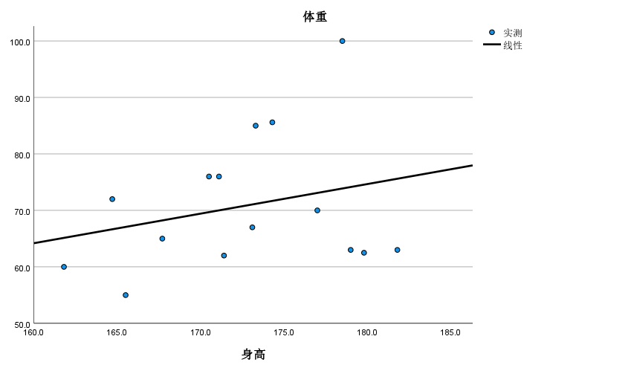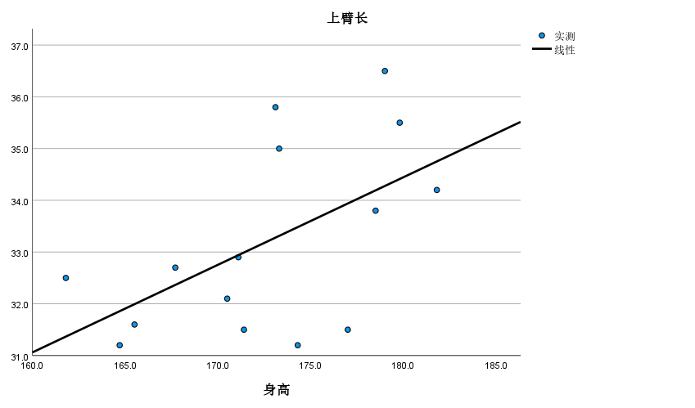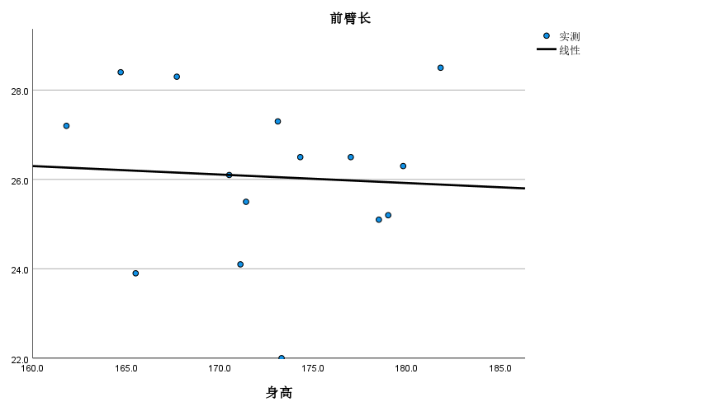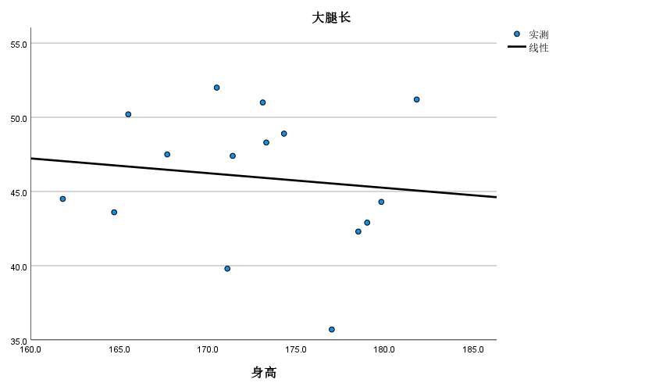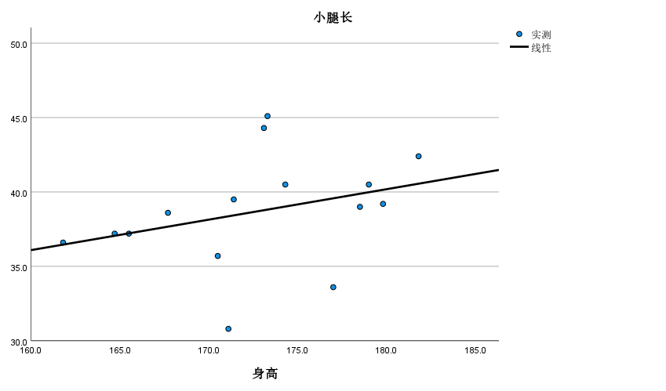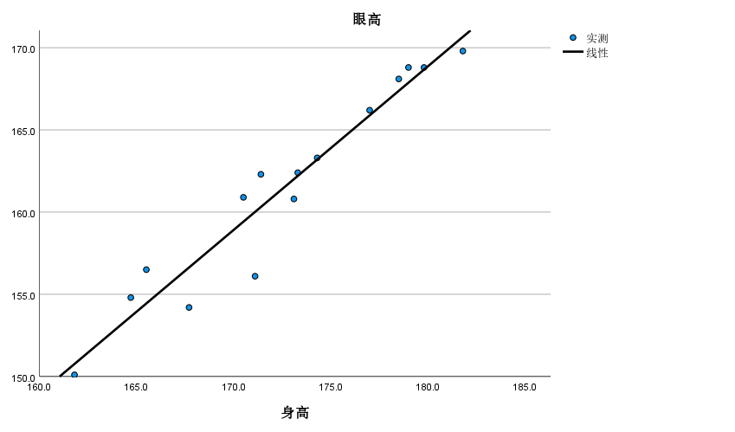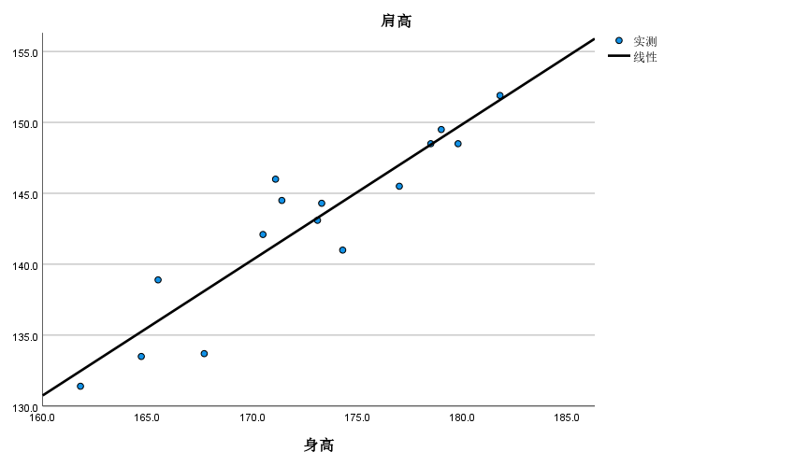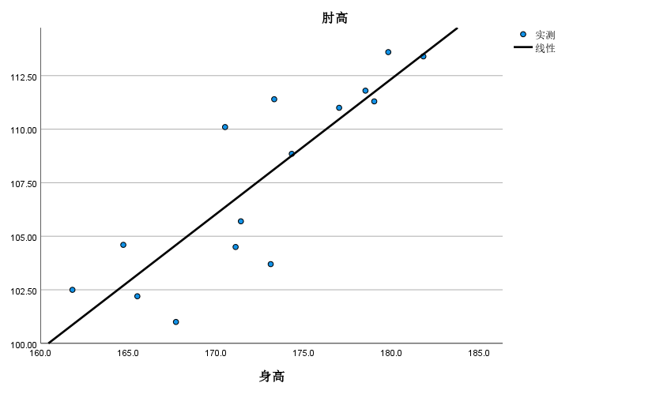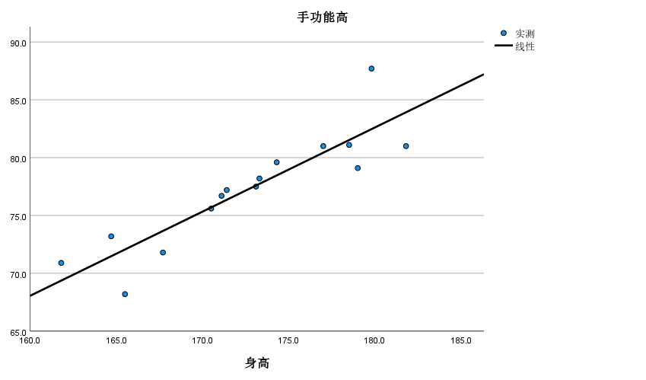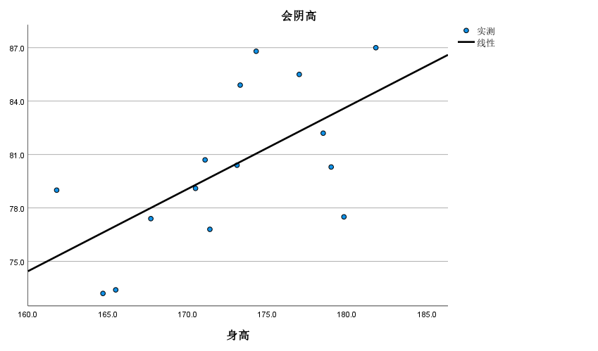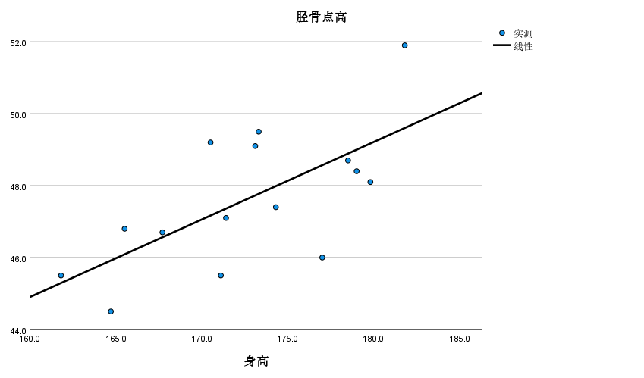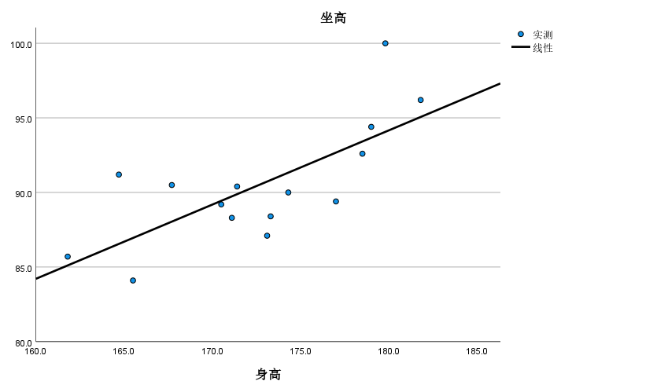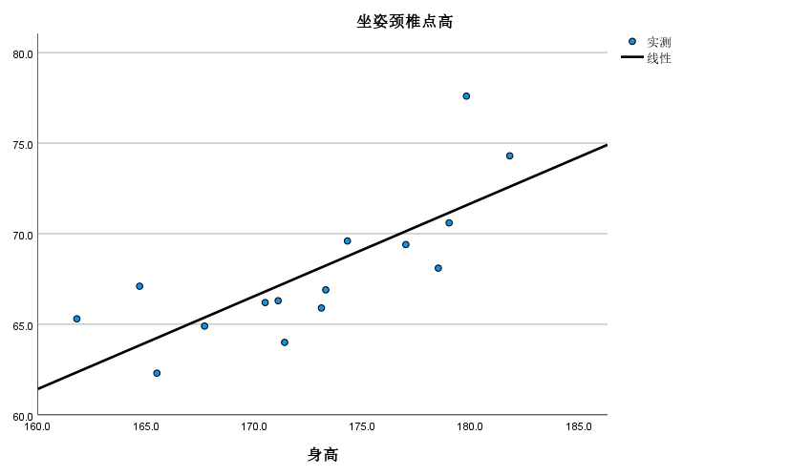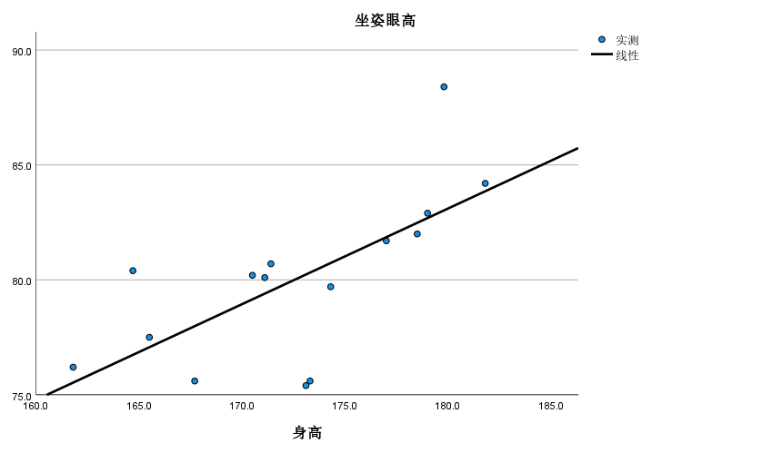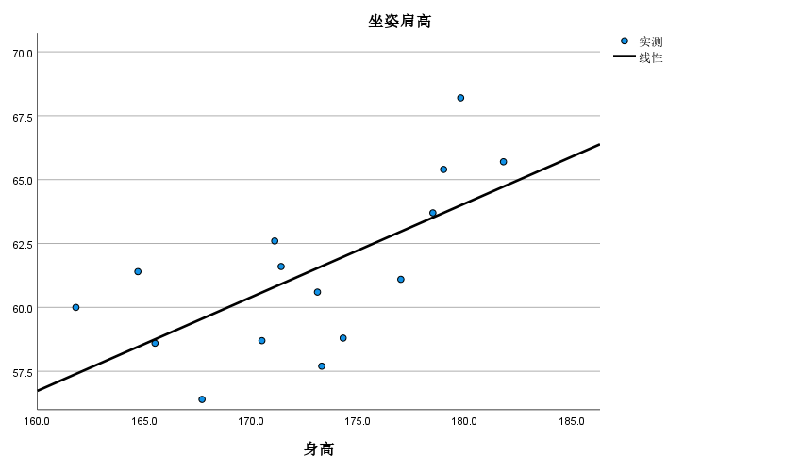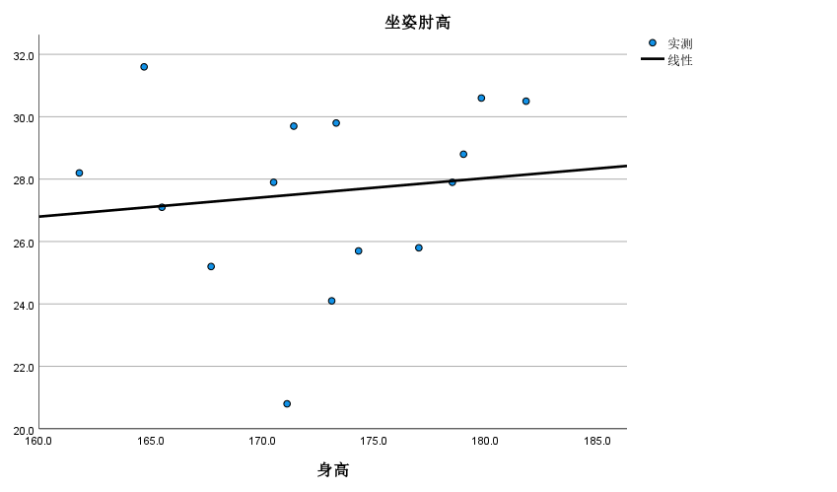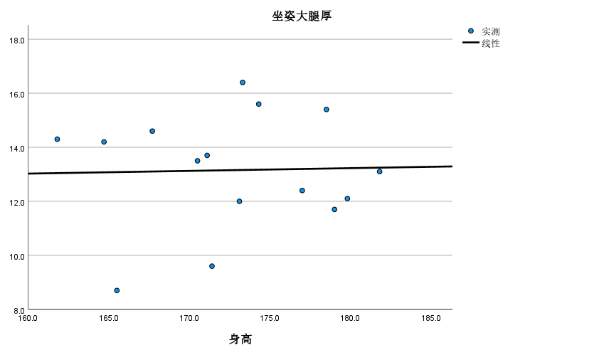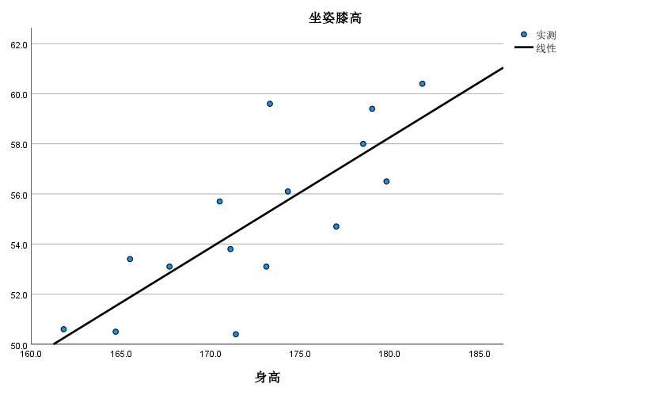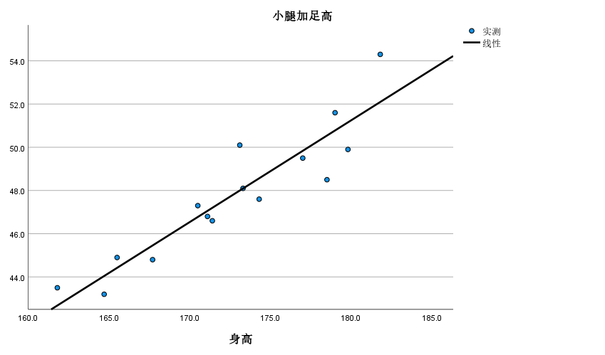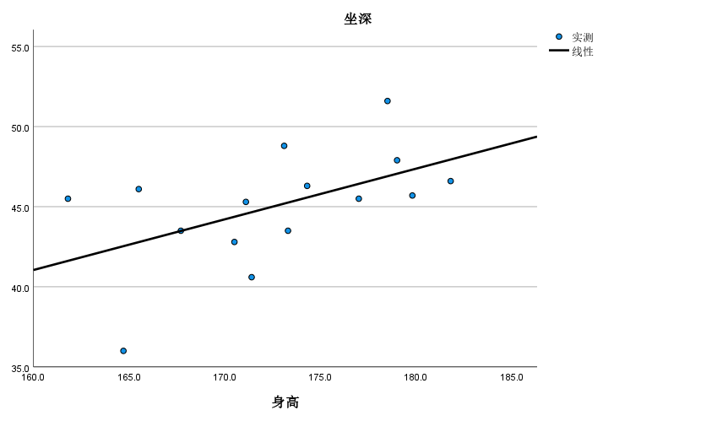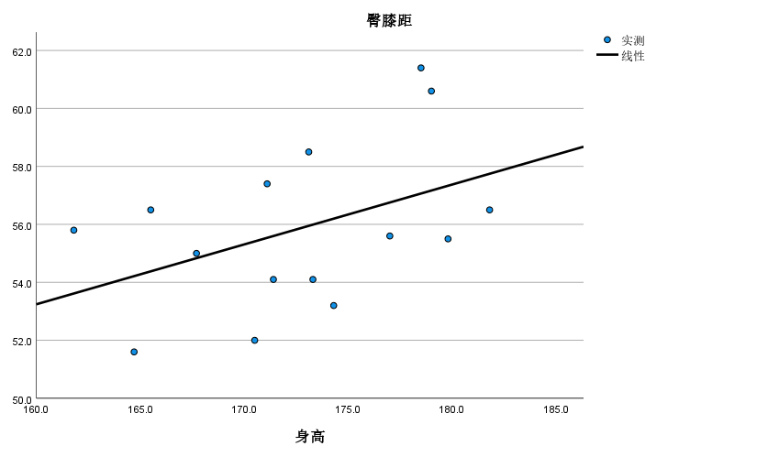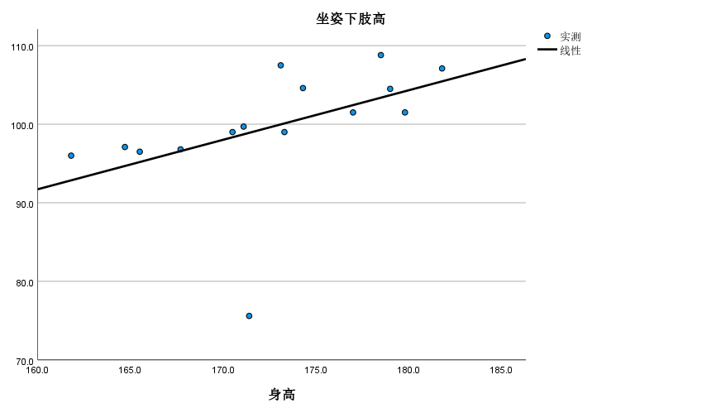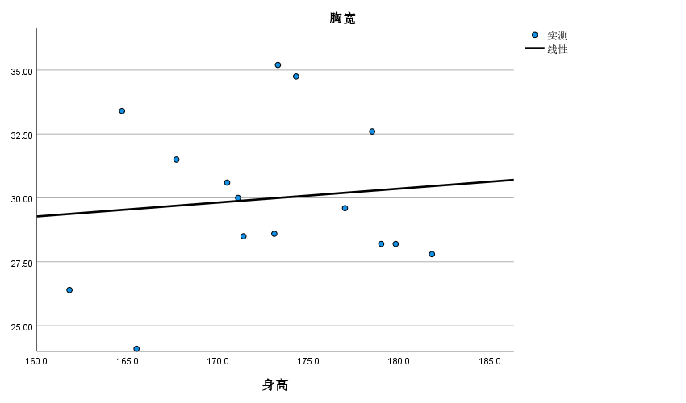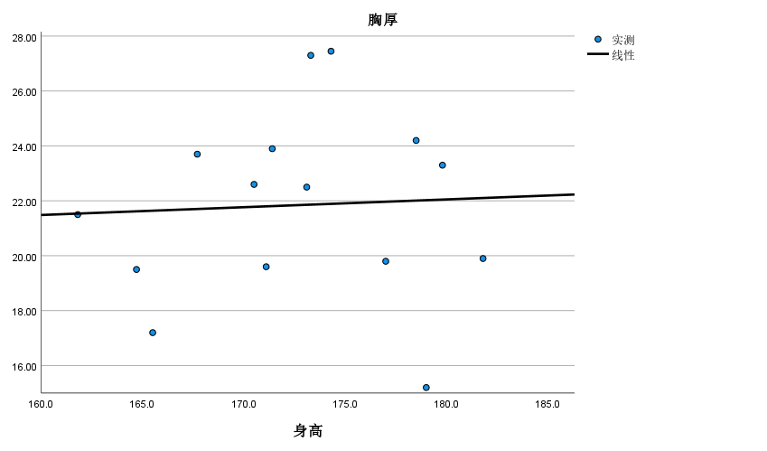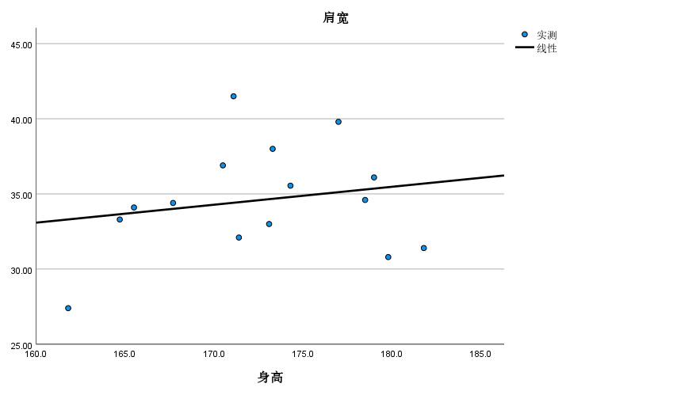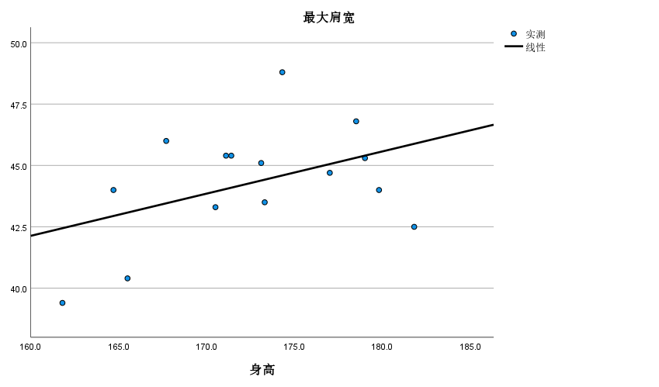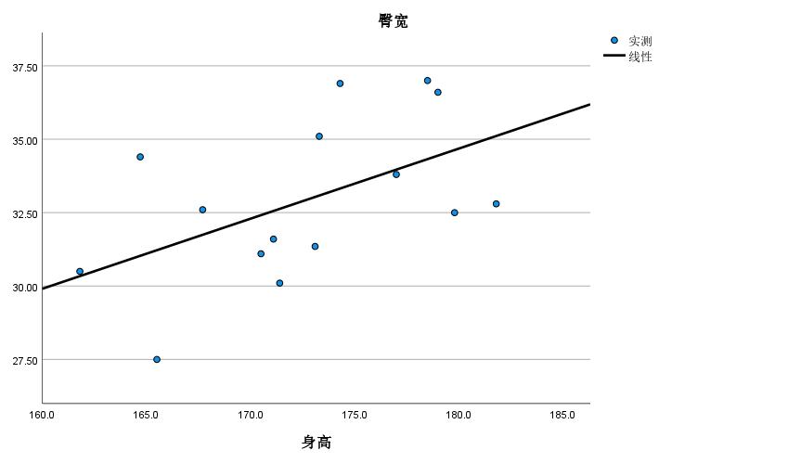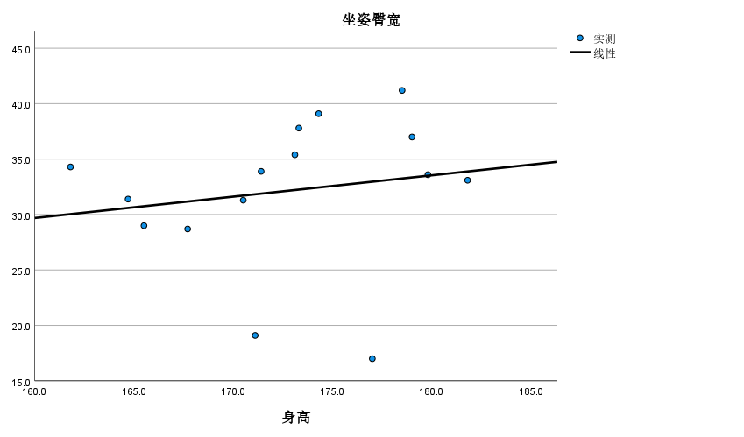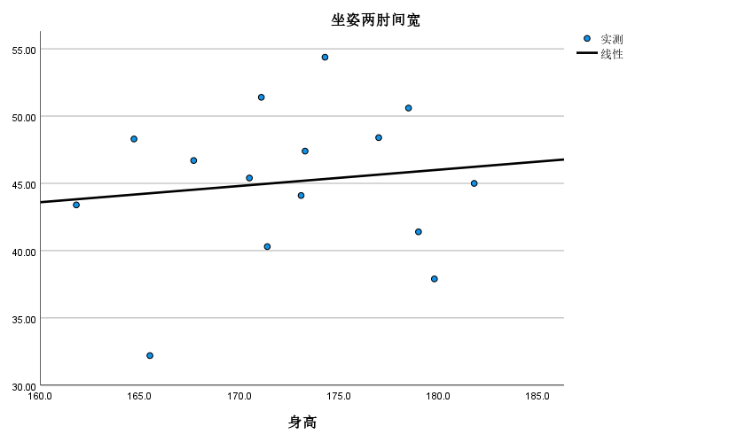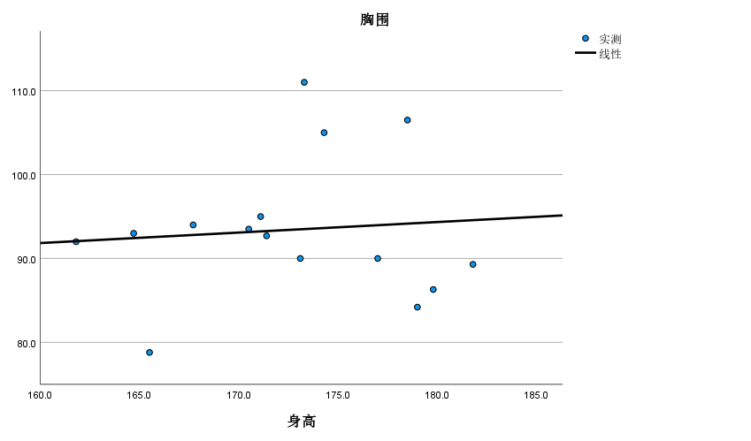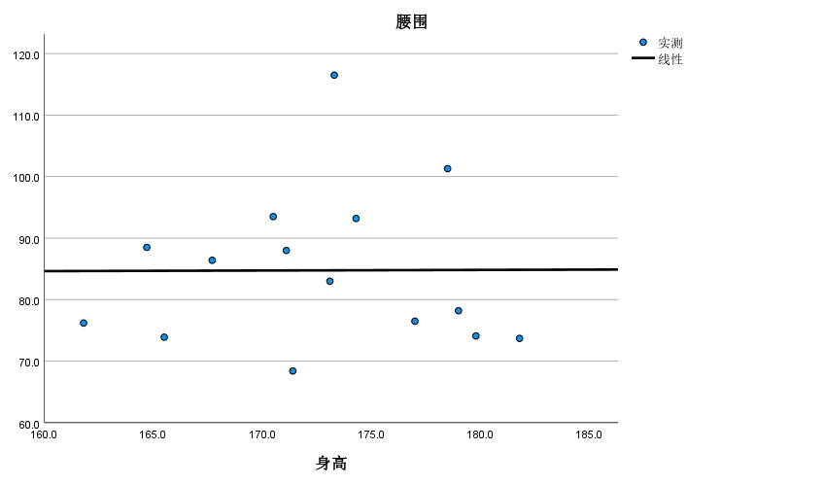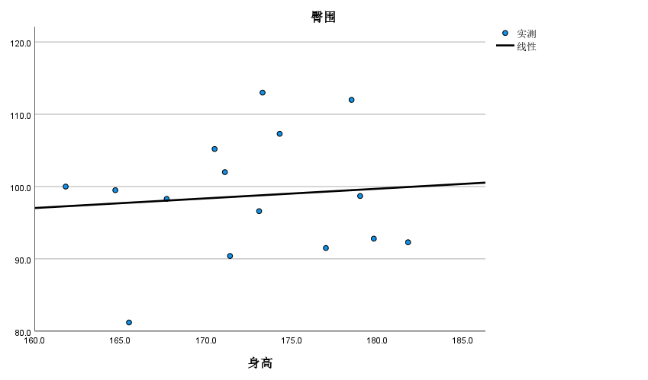
4、男女差异分析
组统计
 | 性别 | 个案数 | 平均值 | 标准差 | 标准误差平均值
体重 | 男 | 14 | 71.579 | 12.0471 | 3.2197
体重 | 女 | 1 | 60.000 | . | .
身高 | 男 | 14 | 173.407 | 5.3425 | 1.4278
身高 | 女 | 1 | 161.800 | . | .
上臂长 | 男 | 14 | 33.250 | 1.8687 | .4994
上臂长 | 女 | 1 | 32.500 | . | .
前臂长 | 男 | 14 | 25.979 | 1.8668 | .4989
前臂长 | 女 | 1 | 27.200 | . | .
大腿长 | 男 | 14 | 46.079 | 4.8037 | 1.2838
大腿长 | 女 | 1 | 44.500 | . | .
小腿长 | 男 | 14 | 38.829 | 3.8747 | 1.0355
小腿长 | 女 | 1 | 36.600 | . | .
眼高 | 男 | 14 | 162.357 | 5.4682 | 1.4614
眼高 | 女 | 1 | 150.100 | . | .
肩高 | 男 | 14 | 143.643 | 5.5034 | 1.4708
肩高 | 女 | 1 | 131.400 | . | .
肘高 | 男 | 14 | 108.0821 | 4.31168 | 1.15235
肘高 | 女 | 1 | 102.5000 | . | .
手功能高 | 男 | 14 | 77.707 | 4.7245 | 1.2627
手功能高 | 女 | 1 | 70.900 | . | .
会阴高 | 男 | 14 | 80.371 | 4.5320 | 1.2112
会阴高 | 女 | 1 | 79.000 | . | .
胫骨点高 | 男 | 14 | 47.779 | 1.8991 | .5075
胫骨点高 | 女 | 1 | 45.500 | . | .
坐高 | 男 | 14 | 90.843 | 3.9820 | 1.0642
坐高 | 女 | 1 | 85.700 | . | .
坐姿颈椎点高 | 男 | 14 | 68.086 | 4.0544 | 1.0836
坐姿颈椎点高 | 女 | 1 | 65.300 | . | .
坐姿眼高 | 男 | 14 | 80.314 | 3.6059 | .9637
坐姿眼高 | 女 | 1 | 76.200 | . | .
坐姿肩高 | 男 | 14 | 61.464 | 3.3827 | .9041
坐姿肩高 | 女 | 1 | 60.000 | . | .
坐姿肘高 | 男 | 14 | 27.536 | 2.9816 | .7969
坐姿肘高 | 女 | 1 | 28.200 | . | .
坐姿大腿厚 | 男 | 14 | 13.071 | 2.1956 | .5868
坐姿大腿厚 | 女 | 1 | 14.300 | . | .
坐姿膝高 | 男 | 14 | 55.336 | 3.2078 | .8573
坐姿膝高 | 女 | 1 | 50.600 | . | .
小腿加足高 | 男 | 14 | 48.086 | 2.9091 | .7775
小腿加足高 | 女 | 1 | 43.500 | . | .
坐深 | 男 | 14 | 45.014 | 3.7457 | 1.0011
坐深 | 女 | 1 | 45.500 | . | .
臀膝距 | 男 | 14 | 55.857 | 2.9165 | .7795
臀膝距 | 女 | 1 | 55.800 | . | .
坐姿下肢高 | 男 | 14 | 99.943 | 8.1255 | 2.1716
坐姿下肢高 | 女 | 1 | 96.000 | . | .
胸宽 | 男 | 14 | 30.2179 | 3.04287 | .81324
胸宽 | 女 | 1 | 26.4000 | . | .
胸厚 | 男 | 14 | 21.8679 | 3.52713 | .94266
胸厚 | 女 | 1 | 21.5000 | . | .
肩宽 | 男 | 14 | 35.1107 | 3.11906 | .83360
肩宽 | 女 | 1 | 27.4000 | . | .
最大肩宽 | 男 | 14 | 44.657 | 2.0018 | .5350
最大肩宽 | 女 | 1 | 39.400 | . | .
臀宽 | 男 | 14 | 33.0964 | 2.75195 | .73549
臀宽 | 女 | 1 | 30.5000 | . | .
坐姿臀宽 | 男 | 14 | 31.971 | 6.9325 | 1.8528
坐姿臀宽 | 女 | 1 | 34.300 | . | .
坐姿两肘间宽 | 男 | 14 | 45.2486 | 5.82309 | 1.55629
坐姿两肘间宽 | 女 | 1 | 43.4000 | . | .
胸围 | 男 | 14 | 93.521 | 8.8032 | 2.3527
胸围 | 女 | 1 | 92.000 | . | .
腰围 | 男 | 14 | 85.371 | 12.9688 | 3.4661
腰围 | 女 | 1 | 76.200 | . | .
臀围 | 男 | 14 | 98.629 | 8.8421 | 2.3631
臀围 | 女 | 1 | 100.000 | . | .
因女性样本量过小，只有一位，无法通过T检验计算显著性。
5、南北差异分析
组统计
 | 南北方人 | 个案数 | 平均值 | 标准差 | 标准误差平均值
体重 | 南 | 7 | 67.929 | 10.0101 | 3.7835
体重 | 北 | 8 | 73.325 | 13.6377 | 4.8217
身高 | 南 | 7 | 172.171 | 5.0112 | 1.8941
身高 | 北 | 8 | 173.038 | 7.0033 | 2.4760
上臂长 | 南 | 7 | 32.843 | 1.7048 | .6443
上臂长 | 北 | 8 | 33.513 | 1.9570 | .6919
前臂长 | 南 | 7 | 25.514 | 2.0268 | .7661
前臂长 | 北 | 8 | 26.538 | 1.6097 | .5691
大腿长 | 南 | 7 | 46.486 | 5.3302 | 2.0146
大腿长 | 北 | 8 | 45.525 | 4.2828 | 1.5142
小腿长 | 南 | 7 | 38.414 | 3.6182 | 1.3676
小腿长 | 北 | 8 | 38.913 | 4.1461 | 1.4659
眼高 | 南 | 7 | 161.614 | 5.0890 | 1.9235
眼高 | 北 | 8 | 161.475 | 7.3044 | 2.5825
肩高 | 南 | 7 | 142.500 | 4.8785 | 1.8439
肩高 | 北 | 8 | 143.112 | 7.4587 | 2.6371
肘高 | 南 | 7 | 107.8571 | 4.90097 | 1.85239
肘高 | 北 | 8 | 107.5813 | 4.24869 | 1.50214
手功能高 | 南 | 7 | 77.100 | 6.3026 | 2.3822
手功能高 | 北 | 8 | 77.388 | 3.6795 | 1.3009
会阴高 | 南 | 7 | 79.229 | 4.4293 | 1.6741
会阴高 | 北 | 8 | 81.200 | 4.4165 | 1.5615
胫骨点高 | 南 | 7 | 47.629 | 1.3338 | .5041
胫骨点高 | 北 | 8 | 47.625 | 2.4218 | .8562
坐高 | 南 | 7 | 90.286 | 4.7995 | 1.8140
坐高 | 北 | 8 | 90.688 | 3.6255 | 1.2818
坐姿颈椎点高 | 南 | 7 | 67.329 | 5.0582 | 1.9118
坐姿颈椎点高 | 北 | 8 | 68.400 | 3.0033 | 1.0618
坐姿眼高 | 南 | 7 | 79.957 | 4.4523 | 1.6828
坐姿眼高 | 北 | 8 | 80.113 | 3.0661 | 1.0840
坐姿肩高 | 南 | 7 | 60.329 | 3.9191 | 1.4813
坐姿肩高 | 北 | 8 | 62.275 | 2.5201 | .8910
坐姿肘高 | 南 | 7 | 28.014 | 2.0972 | .7927
坐姿肘高 | 北 | 8 | 27.200 | 3.5278 | 1.2473
坐姿大腿厚 | 南 | 7 | 12.471 | 2.6967 | 1.0193
坐姿大腿厚 | 北 | 8 | 13.750 | 1.4313 | .5060
坐姿膝高 | 南 | 7 | 54.771 | 2.9142 | 1.1015
坐姿膝高 | 北 | 8 | 55.238 | 3.8348 | 1.3558
小腿加足高 | 南 | 7 | 47.300 | 2.0306 | .7675
小腿加足高 | 北 | 8 | 48.200 | 3.8150 | 1.3488
坐深 | 南 | 7 | 43.957 | 1.9595 | .7406
坐深 | 北 | 8 | 46.000 | 4.5356 | 1.6036
臀膝距 | 南 | 7 | 54.686 | 1.4599 | .5518
臀膝距 | 北 | 8 | 56.875 | 3.3784 | 1.1944
坐姿下肢高 | 南 | 7 | 95.700 | 9.0822 | 3.4328
坐姿下肢高 | 北 | 8 | 103.163 | 4.9280 | 1.7423
胸宽 | 南 | 7 | 29.6714 | 3.39986 | 1.28503
胸宽 | 北 | 8 | 30.2188 | 3.01187 | 1.06486
胸厚 | 南 | 7 | 22.5429 | 3.22638 | 1.21946
胸厚 | 北 | 8 | 21.2313 | 3.64446 | 1.28851
肩宽 | 南 | 7 | 35.1571 | 3.23257 | 1.22180
肩宽 | 北 | 8 | 34.1062 | 4.05572 | 1.43391
最大肩宽 | 南 | 7 | 43.900 | 1.8294 | .6914
最大肩宽 | 北 | 8 | 44.663 | 2.8193 | .9968
臀宽 | 南 | 7 | 31.8143 | 2.51292 | .94979
臀宽 | 北 | 8 | 33.8938 | 2.69158 | .95162
坐姿臀宽 | 南 | 7 | 30.186 | 6.6099 | 2.4983
坐姿臀宽 | 北 | 8 | 33.825 | 6.7426 | 2.3839
坐姿两肘间宽 | 南 | 7 | 42.6143 | 6.01205 | 2.27234
坐姿两肘间宽 | 北 | 8 | 47.3225 | 4.54143 | 1.60564
胸围 | 南 | 7 | 92.329 | 9.8125 | 3.7088
胸围 | 北 | 8 | 94.375 | 7.7114 | 2.7264
腰围 | 南 | 7 | 84.186 | 16.5914 | 6.2710
腰围 | 北 | 8 | 85.262 | 9.3274 | 3.2977
臀围 | 南 | 7 | 96.057 | 10.4865 | 3.9635
臀围 | 北 | 8 | 101.050 | 6.1558 | 2.1764

独立样本检验
 |  | 莱文方差等同性检验 |  | 平均值等同性 t 检验
 |  | F | 显著性 | t | 自由度 | 显著性 （双尾） | 平均值差值 | 标准误差差值 | 差值 95% 置信区间
 |  |  |  |  |  |  |  |  | 下限 | 上限
体重 | 假定等方差 | .547 | .473 | -.862 | 13 | .404 | -5.3964 | 6.2620 | -18.9247 | 8.1318
体重 | 不假定等方差 |  |  | -.880 | 12.670 | .395 | -5.3964 | 6.1289 | -18.6722 | 7.8793
身高 | 假定等方差 | .692 | .421 | -.271 | 13 | .790 | -.8661 | 3.1904 | -7.7584 | 6.0263
身高 | 不假定等方差 |  |  | -.278 | 12.568 | .786 | -.8661 | 3.1174 | -7.6244 | 5.8922
上臂长 | 假定等方差 | .148 | .707 | -.701 | 13 | .495 | -.6696 | .9548 | -2.7324 | 1.3931
上臂长 | 不假定等方差 |  |  | -.708 | 13.000 | .491 | -.6696 | .9455 | -2.7122 | 1.3729
前臂长 | 假定等方差 | .086 | .774 | -1.090 | 13 | .296 | -1.0232 | .9389 | -3.0517 | 1.0052
前臂长 | 不假定等方差 |  |  | -1.072 | 11.459 | .306 | -1.0232 | .9543 | -3.1135 | 1.0671
大腿长 | 假定等方差 | .003 | .959 | .387 | 13 | .705 | .9607 | 2.4815 | -4.4003 | 6.3217
大腿长 | 不假定等方差 |  |  | .381 | 11.538 | .710 | .9607 | 2.5202 | -4.5549 | 6.4763
小腿长 | 假定等方差 | .171 | .686 | -.246 | 13 | .809 | -.4982 | 2.0243 | -4.8714 | 3.8750
小腿长 | 不假定等方差 |  |  | -.249 | 12.999 | .808 | -.4982 | 2.0047 | -4.8292 | 3.8328
眼高 | 假定等方差 | 1.764 | .207 | .042 | 13 | .967 | .1393 | 3.3010 | -6.9922 | 7.2708
眼高 | 不假定等方差 |  |  | .043 | 12.451 | .966 | .1393 | 3.2201 | -6.8486 | 7.1272
肩高 | 假定等方差 | 1.442 | .251 | -.185 | 13 | .856 | -.6125 | 3.3115 | -7.7666 | 6.5416
肩高 | 不假定等方差 |  |  | -.190 | 12.134 | .852 | -.6125 | 3.2178 | -7.6148 | 6.3898
肘高 | 假定等方差 | .266 | .615 | .117 | 13 | .909 | .27589 | 2.36072 | -4.82414 | 5.37592
肘高 | 不假定等方差 |  |  | .116 | 12.028 | .910 | .27589 | 2.38491 | -4.91905 | 5.47084
手功能高 | 假定等方差 | 1.029 | .329 | -.110 | 13 | .914 | -.2875 | 2.6198 | -5.9473 | 5.3723
手功能高 | 不假定等方差 |  |  | -.106 | 9.396 | .918 | -.2875 | 2.7142 | -6.3883 | 5.8133
会阴高 | 假定等方差 | .049 | .828 | -.861 | 13 | .405 | -1.9714 | 2.2888 | -6.9162 | 2.9733
会阴高 | 不假定等方差 |  |  | -.861 | 12.725 | .405 | -1.9714 | 2.2893 | -6.9281 | 2.9852
胫骨点高 | 假定等方差 | 2.104 | .171 | .003 | 13 | .997 | .0036 | 1.0324 | -2.2268 | 2.2339
胫骨点高 | 不假定等方差 |  |  | .004 | 11.134 | .997 | .0036 | .9936 | -2.1802 | 2.1873
坐高 | 假定等方差 | .001 | .977 | -.184 | 13 | .856 | -.4018 | 2.1780 | -5.1070 | 4.3034
坐高 | 不假定等方差 |  |  | -.181 | 11.113 | .860 | -.4018 | 2.2212 | -5.2846 | 4.4810
坐姿颈椎点高 | 假定等方差 | .811 | .384 | -.507 | 13 | .621 | -1.0714 | 2.1128 | -5.6359 | 3.4931
坐姿颈椎点高 | 不假定等方差 |  |  | -.490 | 9.498 | .635 | -1.0714 | 2.1869 | -5.9793 | 3.8365
坐姿眼高 | 假定等方差 | .578 | .461 | -.080 | 13 | .938 | -.1554 | 1.9510 | -4.3703 | 4.0596
坐姿眼高 | 不假定等方差 |  |  | -.078 | 10.468 | .940 | -.1554 | 2.0017 | -4.5887 | 4.2779
坐姿肩高 | 假定等方差 | .606 | .450 | -1.160 | 13 | .267 | -1.9464 | 1.6777 | -5.5709 | 1.6781
坐姿肩高 | 不假定等方差 |  |  | -1.126 | 10.004 | .286 | -1.9464 | 1.7286 | -5.7977 | 1.9049
坐姿肘高 | 假定等方差 | 1.574 | .232 | .532 | 13 | .603 | .8143 | 1.5293 | -2.4896 | 4.1181
坐姿肘高 | 不假定等方差 |  |  | .551 | 11.590 | .592 | .8143 | 1.4778 | -2.4183 | 4.0469
坐姿大腿厚 | 假定等方差 | 2.050 | .176 | -1.170 | 13 | .263 | -1.2786 | 1.0929 | -3.6397 | 1.0826
坐姿大腿厚 | 不假定等方差 |  |  | -1.124 | 8.861 | .291 | -1.2786 | 1.1380 | -3.8590 | 1.3019
坐姿膝高 | 假定等方差 | 1.541 | .236 | -.262 | 13 | .798 | -.4661 | 1.7807 | -4.3130 | 3.3809
坐姿膝高 | 不假定等方差 |  |  | -.267 | 12.790 | .794 | -.4661 | 1.7468 | -4.2462 | 3.3140
小腿加足高 | 假定等方差 | 2.117 | .169 | -.557 | 13 | .587 | -.9000 | 1.6152 | -4.3895 | 2.5895
小腿加足高 | 不假定等方差 |  |  | -.580 | 10.930 | .574 | -.9000 | 1.5519 | -4.3183 | 2.5183
坐深 | 假定等方差 | .865 | .369 | -1.101 | 13 | .291 | -2.0429 | 1.8552 | -6.0507 | 1.9650
坐深 | 不假定等方差 |  |  | -1.157 | 9.785 | .275 | -2.0429 | 1.7663 | -5.9902 | 1.9045
臀膝距 | 假定等方差 | 3.618 | .080 | -1.584 | 13 | .137 | -2.1893 | 1.3819 | -5.1747 | .7962
臀膝距 | 不假定等方差 |  |  | -1.664 | 9.787 | .128 | -2.1893 | 1.3157 | -5.1296 | .7511
坐姿下肢高 | 假定等方差 | .406 | .535 | -2.016 | 13 | .065 | -7.4625 | 3.7014 | -15.4589 | .5339
坐姿下肢高 | 不假定等方差 |  |  | -1.939 | 8.979 | .085 | -7.4625 | 3.8496 | -16.1741 | 1.2491
胸宽 | 假定等方差 | .028 | .870 | -.331 | 13 | .746 | -.54732 | 1.65450 | -4.12166 | 3.02701
胸宽 | 不假定等方差 |  |  | -.328 | 12.156 | .749 | -.54732 | 1.66890 | -4.17836 | 3.08372
胸厚 | 假定等方差 | .110 | .745 | .733 | 13 | .477 | 1.31161 | 1.78958 | -2.55453 | 5.17775
胸厚 | 不假定等方差 |  |  | .739 | 12.994 | .473 | 1.31161 | 1.77407 | -2.52123 | 5.14445
肩宽 | 假定等方差 | .028 | .869 | .549 | 13 | .592 | 1.05089 | 1.91423 | -3.08455 | 5.18633
肩宽 | 不假定等方差 |  |  | .558 | 12.913 | .586 | 1.05089 | 1.88385 | -3.02171 | 5.12350
最大肩宽 | 假定等方差 | .836 | .377 | -.610 | 13 | .552 | -.7625 | 1.2491 | -3.4609 | 1.9359
最大肩宽 | 不假定等方差 |  |  | -.629 | 12.091 | .541 | -.7625 | 1.2131 | -3.4034 | 1.8784
臀宽 | 假定等方差 | .415 | .531 | -1.539 | 13 | .148 | -2.07946 | 1.35113 | -4.99841 | .83948
臀宽 | 不假定等方差 |  |  | -1.547 | 12.927 | .146 | -2.07946 | 1.34450 | -4.98575 | .82683
坐姿臀宽 | 假定等方差 | .001 | .980 | -1.052 | 13 | .312 | -3.6393 | 3.4581 | -11.1101 | 3.8315
坐姿臀宽 | 不假定等方差 |  |  | -1.054 | 12.803 | .311 | -3.6393 | 3.4532 | -11.1111 | 3.8325
坐姿两肘间宽 | 假定等方差 | .909 | .358 | -1.726 | 13 | .108 | -4.70821 | 2.72821 | -10.60216 | 1.18573
坐姿两肘间宽 | 不假定等方差 |  |  | -1.692 | 11.113 | .118 | -4.70821 | 2.78238 | -10.82462 | 1.40819
胸围 | 假定等方差 | .018 | .895 | -.452 | 13 | .659 | -2.0464 | 4.5255 | -11.8232 | 7.7303
胸围 | 不假定等方差 |  |  | -.445 | 11.387 | .665 | -2.0464 | 4.6031 | -12.1359 | 8.0430
腰围 | 假定等方差 | 1.727 | .212 | -.158 | 13 | .877 | -1.0768 | 6.8249 | -15.8211 | 13.6675
腰围 | 不假定等方差 |  |  | -.152 | 9.176 | .882 | -1.0768 | 7.0852 | -17.0579 | 14.9043
臀围 | 假定等方差 | 2.034 | .177 | -1.144 | 13 | .273 | -4.9929 | 4.3658 | -14.4246 | 4.4389
臀围 | 不假定等方差 |  |  | -1.104 | 9.429 | .297 | -4.9929 | 4.5218 | -15.1513 | 5.1656

独立样本效应大小
 |  | 标准化量ª | 点估算 | 95% 置信区间
 |  | 标准化量ª | 点估算 | 下限 | 上限
体重 | Cohen d | 12.0994 | -.446 | -1.466 | .591
体重 | Hedges 修正 | 12.8582 | -.420 | -1.380 | .556
体重 | Glass Delta | 13.6377 | -.396 | -1.417 | .652
身高 | Cohen d | 6.1644 | -.140 | -1.154 | .878
身高 | Hedges 修正 | 6.5510 | -.132 | -1.086 | .826
身高 | Glass Delta | 7.0033 | -.124 | -1.136 | .897
上臂长 | Cohen d | 1.8449 | -.363 | -1.380 | .668
上臂长 | Hedges 修正 | 1.9606 | -.342 | -1.298 | .628
上臂长 | Glass Delta | 1.9570 | -.342 | -1.360 | .699
前臂长 | Cohen d | 1.8142 | -.564 | -1.591 | .483
前臂长 | Hedges 修正 | 1.9280 | -.531 | -1.497 | .455
前臂长 | Glass Delta | 1.6097 | -.636 | -1.681 | .450
大腿长 | Cohen d | 4.7947 | .200 | -.821 | 1.214
大腿长 | Hedges 修正 | 5.0955 | .189 | -.772 | 1.142
大腿长 | Glass Delta | 4.2828 | .224 | -.804 | 1.237
小腿长 | Cohen d | 3.9113 | -.127 | -1.140 | .891
小腿长 | Hedges 修正 | 4.1566 | -.120 | -1.073 | .838
小腿长 | Glass Delta | 4.1461 | -.120 | -1.132 | .900
眼高 | Cohen d | 6.3782 | .022 | -.993 | 1.036
眼高 | Hedges 修正 | 6.7783 | .021 | -.934 | .975
眼高 | Glass Delta | 7.3044 | .019 | -.996 | 1.033
肩高 | Cohen d | 6.3985 | -.096 | -1.109 | .921
肩高 | Hedges 修正 | 6.7998 | -.090 | -1.043 | .867
肩高 | Glass Delta | 7.4587 | -.082 | -1.095 | .936
肘高 | Cohen d | 4.56135 | .060 | -.955 | 1.074
肘高 | Hedges 修正 | 4.84743 | .057 | -.899 | 1.011
肘高 | Glass Delta | 4.24869 | .065 | -.952 | 1.078
手功能高 | Cohen d | 5.0620 | -.057 | -1.070 | .959
手功能高 | Hedges 修正 | 5.3795 | -.053 | -1.007 | .902
手功能高 | Glass Delta | 3.6795 | -.078 | -1.091 | .940
会阴高 | Cohen d | 4.4224 | -.446 | -1.466 | .591
会阴高 | Hedges 修正 | 4.6998 | -.419 | -1.379 | .556
会阴高 | Glass Delta | 4.4165 | -.446 | -1.472 | .608
胫骨点高 | Cohen d | 1.9948 | .002 | -1.013 | 1.016
胫骨点高 | Hedges 修正 | 2.1199 | .002 | -.953 | .956
胫骨点高 | Glass Delta | 2.4218 | .001 | -1.013 | 1.016
坐高 | Cohen d | 4.2082 | -.095 | -1.109 | .921
坐高 | Hedges 修正 | 4.4721 | -.090 | -1.043 | .867
坐高 | Glass Delta | 3.6255 | -.111 | -1.123 | .909
坐姿颈椎点高 | Cohen d | 4.0824 | -.262 | -1.277 | .762
坐姿颈椎点高 | Hedges 修正 | 4.3384 | -.247 | -1.201 | .717
坐姿颈椎点高 | Glass Delta | 3.0033 | -.357 | -1.375 | .686
坐姿眼高 | Cohen d | 3.7698 | -.041 | -1.055 | .974
坐姿眼高 | Hedges 修正 | 4.0062 | -.039 | -.993 | .917
坐姿眼高 | Glass Delta | 3.0661 | -.051 | -1.064 | .966
坐姿肩高 | Cohen d | 3.2417 | -.600 | -1.629 | .450
坐姿肩高 | Hedges 修正 | 3.4450 | -.565 | -1.533 | .424
坐姿肩高 | Glass Delta | 2.5201 | -.772 | -1.838 | .340
坐姿肘高 | Cohen d | 2.9549 | .276 | -.749 | 1.290
坐姿肘高 | Hedges 修正 | 3.1402 | .259 | -.705 | 1.214
坐姿肘高 | Glass Delta | 3.5278 | .231 | -.798 | 1.244
坐姿大腿厚 | Cohen d | 2.1118 | -.605 | -1.635 | .446
坐姿大腿厚 | Hedges 修正 | 2.2442 | -.570 | -1.538 | .419
坐姿大腿厚 | Glass Delta | 1.4313 | -.893 | -1.981 | .246
坐姿膝高 | Cohen d | 3.4406 | -.135 | -1.149 | .883
坐姿膝高 | Hedges 修正 | 3.6564 | -.127 | -1.081 | .831
坐姿膝高 | Glass Delta | 3.8348 | -.122 | -1.134 | .899
小腿加足高 | Cohen d | 3.1209 | -.288 | -1.303 | .737
小腿加足高 | Hedges 修正 | 3.3166 | -.271 | -1.226 | .694
小腿加足高 | Glass Delta | 3.8150 | -.236 | -1.249 | .794
坐深 | Cohen d | 3.5846 | -.570 | -1.597 | .478
坐深 | Hedges 修正 | 3.8094 | -.536 | -1.503 | .450
坐深 | Glass Delta | 4.5356 | -.450 | -1.476 | .605
臀膝距 | Cohen d | 2.6701 | -.820 | -1.867 | .256
臀膝距 | Hedges 修正 | 2.8376 | -.772 | -1.757 | .241
臀膝距 | Glass Delta | 3.3784 | -.648 | -1.695 | .440
坐姿下肢高 | Cohen d | 7.1518 | -1.043 | -2.116 | .063
坐姿下肢高 | Hedges 修正 | 7.6003 | -.982 | -1.991 | .059
坐姿下肢高 | Glass Delta | 4.9280 | -1.514 | -2.760 | -.204
胸宽 | Cohen d | 3.19680 | -.171 | -1.184 | .849
胸宽 | Hedges 修正 | 3.39730 | -.161 | -1.115 | .798
胸宽 | Glass Delta | 3.01187 | -.182 | -1.194 | .843
胸厚 | Cohen d | 3.45779 | .379 | -.652 | 1.397
胸厚 | Hedges 修正 | 3.67466 | .357 | -.614 | 1.314
胸厚 | Glass Delta | 3.64446 | .360 | -.683 | 1.379
肩宽 | Cohen d | 3.69864 | .284 | -.741 | 1.299
肩宽 | Hedges 修正 | 3.93062 | .267 | -.698 | 1.222
肩宽 | Glass Delta | 4.05572 | .259 | -.773 | 1.273
最大肩宽 | Cohen d | 2.4134 | -.316 | -1.331 | .711
最大肩宽 | Hedges 修正 | 2.5648 | -.297 | -1.253 | .669
最大肩宽 | Glass Delta | 2.8193 | -.270 | -1.285 | .763
臀宽 | Cohen d | 2.61064 | -.797 | -1.841 | .276
臀宽 | Hedges 修正 | 2.77438 | -.750 | -1.733 | .260
臀宽 | Glass Delta | 2.69158 | -.773 | -1.839 | .340
坐姿臀宽 | Cohen d | 6.6817 | -.545 | -1.570 | .501
坐姿臀宽 | Hedges 修正 | 7.1008 | -.513 | -1.477 | .471
坐姿臀宽 | Glass Delta | 6.7426 | -.540 | -1.574 | .529
坐姿两肘间宽 | Cohen d | 5.27141 | -.893 | -1.948 | .192
坐姿两肘间宽 | Hedges 修正 | 5.60203 | -.840 | -1.833 | .181
坐姿两肘间宽 | Glass Delta | 4.54143 | -1.037 | -2.154 | .137
胸围 | Cohen d | 8.7441 | -.234 | -1.248 | .789
胸围 | Hedges 修正 | 9.2925 | -.220 | -1.174 | .742
胸围 | Glass Delta | 7.7114 | -.265 | -1.280 | .767
腰围 | Cohen d | 13.1870 | -.082 | -1.095 | .935
腰围 | Hedges 修正 | 14.0140 | -.077 | -1.030 | .880
腰围 | Glass Delta | 9.3274 | -.115 | -1.128 | .905
臀围 | Cohen d | 8.4355 | -.592 | -1.620 | .458
臀围 | Hedges 修正 | 8.9646 | -.557 | -1.525 | .431
臀围 | Glass Delta | 6.1558 | -.811 | -1.884 | .310
十、实验结论：
测得样本平均身高为 172.63cm，体重 70.81kg。P5 与 P95 跨度显示出群体在纵向高度及横向围度上存在较大分布区间，设计时应考虑 161.8cm 至 180.4cm 的身高适应范围。
实验发现没有任何一名被测量者的所有 33 项尺寸完全符合平均值。原因是人体尺寸具有高度变异性，局部比例（如长腿或短躯干）各异，“平均人”在现实中几乎不存在。
身高与眼高、肩高、肘高等纵向尺寸表现出显著的线性相关关系，预测模型可靠。而体重、腰围等围度指标与身高相关性极低，不能仅靠身高推算。
现有数据中女性样本仅 1 例，无法得出具有统计学意义的性别差异结论，表现出样本容量不足的局限性。
在本批次小样本中，南北方人在人体尺寸上未表现出统计学上的显著差异，地域特征不明显。
人体测量数据为工业设计提供了量化依据。设计应遵循“设计一个范围”而非“设计平均值”的原则，通过百分位数合理确定设备高度、操作空间及安全防护距离。
十一、总结及心得体会：
通过本次实验，我掌握了马丁尺的使用和 SPSS 统计技巧。我认识到，所谓的“标准尺寸”在人群中是动态分布的，人机工程设计的核心在于通过数据包容大多数人的体型，而非追求单一的平均标准。
十二、对本实验过程及方法、手段的改进建议：
- 样本多样化：目前样本性别比例极度失衡（14男1女），建议在后续实验中均衡招募被测者，以获得有效的性别差异统计结果。
- 引入数字化测量：人工测量马丁尺容易产生视觉读数误差，建议尝试使用手持式3D扫描仪或数字步进式高度计提高精度。
- 数据校验优化：在数据录入SPSS之前，可先建立一个逻辑检验表，自动拦截如“坐高大于身高”或“地区录入为性别”等明显逻辑错误。

报告评分：
指导教师签字：

